臺南市111年度友善校園學生事務與輔導工作
---臺南市生命教育家長成長團體培育計畫
生命教育VS影片VS桌遊：閱讀生命的故事
壹、依據：
一、教育部「111年度友善校園學生事務與輔導工作計畫」。
二、臺南市「111年度友善校園學生事務與輔導工作計畫」。
三、臺南市111年度生命教育資源中心學校工作計畫。
貳、目的：
一、增進家長或成長團體帶領人對生命教育課程、核心素養的認知，進而藉由生命教育素養實踐於生活中，豐富個人生命之內涵。
二、透過繪本賞析與讀書會，引導家長或成長團體對生命進行價值思辨，使家長重新定義生命的「價值」。
三、透過讀書會使家長成長團體成為校園生命教育的推手。
(一) 逐年將生命教育核心素養納入課程主題之中，使帶領人和成長團體能站在更高的角度去看待生命的意義。
(二) 建立種子志工家長團隊，推展本市生命教育融入晨光或非正式課程時間。
(三) 生命教育讀書會成長團體帶領人培訓，建立校際間生命教育推展之聯繫、支援及實際經驗交流。
(四) 提高家長自我意識並強化其家庭角色之統整，促進親職教育能力，增進家庭帶給子女的幸福感，且能提升家長對自殺守門人員的輔導功效與知能。。
參、指導單位：教育部國民及學前教育署
肆、主辦單位：臺南市政府教育局
伍、承辦單位：臺南市東區德高國民小學
陸、辦理日期：111年7月21日8時30分-15時40分，共計5小時。
柒、報名時間：學校教師請於111年7月15日前到教育局學習護照網267512報名，各校退休教師、志工、家長等請用傳真方式報名(附件一)。
傳真：2694666。
聯絡人：輔導主任蔡慧炫，電話：2681891#806，網電：89030。
地點：臺南市東區德高國小音樂教室(請依指示前往)。
因校內大門施工，無法開放停車，建議以機車前往，並請從崇善路1089巷進入學校。
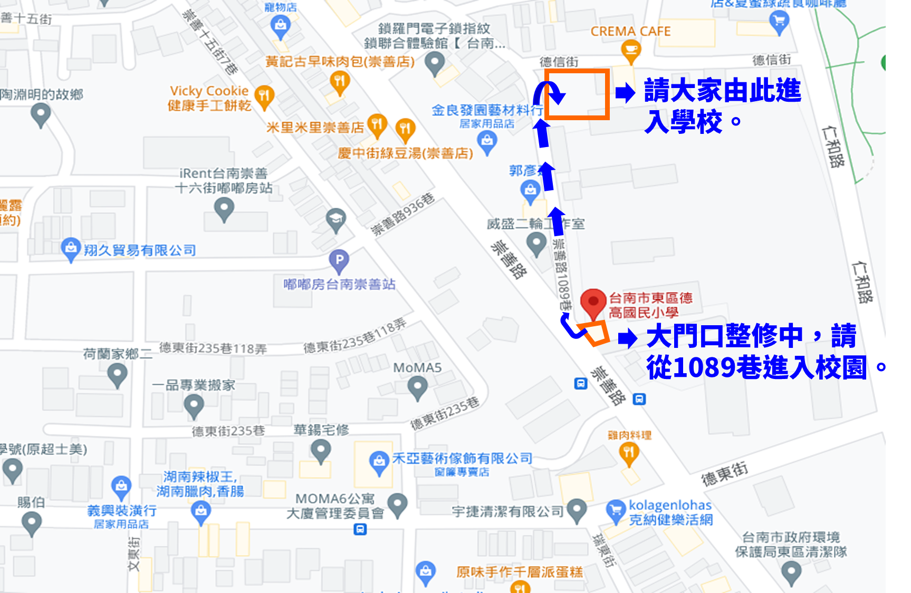
捌、實施對象：臺南市各校教師、退休教師、志工、家長。
一、 申請辦理本年度計畫之學校請薦派一名人員參加，本次研習將優先錄取申請學校，額滿為止。
二、本市各校曾參加電影讀書會成長團體帶領人培訓人員。
玖、 課程表：如附件二。
壹拾、 各承辦之工作人員，依權責規定辦理敘獎。
壹拾壹、 本計畫陳教育部國民及學前教育署核定後實施，修訂時亦同。
承辦人員： 主任： 校長：
附件一
臺南市111年度友善校園學生事務與輔導工作
臺南市生命教育家長成長團體培育研習報名表
(退休教師、志工、家長)

校名：

編號 | 姓名 | 聯絡電話 | 餐食 | 備註
1 |  |  | 葷 素
 |  |  | 葷 素
 |  |  | 葷 素
本報名表(退休教師、志工、家長)請於111年7月15日(一)下午4點前完成傳真報名。
(德高國小傳真：2694666。聯絡人：輔導主任蔡慧炫，電話：2681891#806)
附件二
臺南市生命教育家長成長團體培育研習計畫課程表
時間(講師/主持人) |  | 課 程 | 備註
08:30~08:50 | 蔡慧炫主任 | 報到 | 德高國小團隊
08:50~09:00 | 劉裕承校長 | 開幕式
09:00~09:50 | 外聘講師  臺北市  忠孝國小  陳建榮老師 | 電影透視鏡：  揭開電影神秘面紗的十把鑰匙 | 第一節
10:00~10:50 |  | 電影座右銘：  從悅讀電影開啟生命智慧 | 第二節
11:00~12:30 |  | 電影會客室：  從影像提問連結深度思考 | 第三節
12:30~13:30 | 蔡慧炫主任 | 午餐 | 德高國小團隊
13:30~14:30 | 外聘講師  許永清老師 | 透過桌遊探討生命教育與自殺傷防治議題 | 第一節
14:30~15:30 |  |  | 第二節
15:30~15:40 | 劉裕承校長 | 綜合座談

